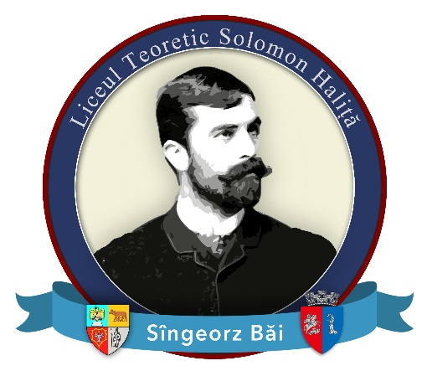
LICEUL TEORETIC SOLOMON HALIŢĂ
Str. Republicii, nr. 40, Sângeorz-Băi
Telefon: 0263 370 028. Fax: 0263 370 726
Email: solomonhalita@yahoo.com, Site: http://solomonhalita.ro

INVITAȚIE
LICEUL TEORETIC „Solomon Haliţă” SÂNGEORZ-BĂI
Vă invită să participaţi în data de 20 mai 2023 la ediţia a-III-a a Festivalului –Concurs de Interpretare Artistică „POESIS”, cuprins în CAEJ 2023, poziția 30 activitate a proiectului „Dialogul Artelor - dialog cu cititorii” , cu tema „FILE DE CARTE-FILE DE VIAȚĂ !”
- Grupul Ţintă: elevii din ciclul gimnazial și liceal 10-18 ani
- Fiecare unitate şcolară se poate înscrie respectând Regulamentul de mai jos.
- Jurizarea se va face de către o comisie care va urmări încadrarea în temă, originalitatea, creativitatea, claritatea transpunerii și interpretării mesajului artistic.
- Se vor acorda diplome reprezentând premii şi menţiuni conform Regulamentului. Pe diplome se vor preciza numele elevilor/ale trupei de teatru și numele cadrelor didactice îndrumătoare.
- Se vor elibera adeverinţe de participare la concurs pentru toate cadrele didactice îndrumătoare și diplome de participare pentru toți elevii.
- Informaţii suplimentare pot fi obţinute de la profesorii responsabili ai Festivalului –Concurs de Interpretare Artistică „ POESIS”, respectiv:
Sîngeorzan Varvara tel: 0740464897 şi Pop Maria Corina tel: 0745393936.
- Nu se percepe taxă de participare.



Calendarul evenimentului:

- 01.05.2023 - 15.05.2023 – înscrierea în proiect prin trimiterea către iniţiatorul proiectului a fișei de înscriere;
- 20.05.2023 – desfăşurarea şi jurizarea Festivalului - Concurs de interpretare artistică “POESIS”;

Înscrierile se fac prin completarea și trimiterea FIŞEI DE ÎNSCRIERE.

- Fişa de înscriere trebuie să conţină :
- Şcoala de provenienţă, e-mail şi număr de telefon al persoanei de contact......................
- Secţiunea : GIMNAZIU/ LICEU , TEATRU/, POEZIE sau ambele
- Mod de participare: Direct
- Titlul și genul momentului artistic: ……………………………………………………

- Număr participanţi la momentul artistic…………………………………………………
- Scurtă prezentare a momentului artistic ………………………………………………..
- Profesor(i) coordonator(i): ................................................................................................

Aprobat,

Director Prof. SÎNGEORZAN Varvara

Regulamentul Concursului de interpretare artistică “POESIS”

Concursul este iniţiat şi organizat de Liceul Teoretic “Solomon Haliţă” Sângeorz-Băi .

Locul de desfăşurare: Centrul Cultural ” Iustin Sohorca ” Sângeorz-Băi

Perioada : 20 mai 2023 ora 10⁰⁰

Secţiunile concursului: GIMNAZIU sau LICEU separat

- Secţiunea TEATRU (15-20 minute maxim/scenetă)

- Secţiunea POEZIE ( 5 minute maxim/poezie sau montaj)

- Premiile puse în competiţie sunt :

Secțiunea 1. TEATRU
- Premiul “Poesis” I, II,III;
- Premiul pentru originalitate (Mențiune);
- Premiul pentru cele mai originale costume (Premiul Special al Juriului- Mențiune).

Secțiunea 2. POEZIE- Premiul “Poesis” I, II, III.

Notă ! Fiecare şcoală se poate înscrie la ambele secţiuni ale concursului. La secțiunea TEATRU pot fi doi profesori coordonatori. Modificarea textelor în scopul îmbunătăţirii calităţii artistice a momentelor este permisă şi poate constitui un plus de originalitate. De asemenea textele pot să aparţină elevilor. Se pot aborda mai multe genuri artistice: teatru clasic, musical, pantomimă, cabaret, etc. Fiecare participant va completa fişa de înscriere, şi o va trimite la adresa de e-mail poesis.singeorz@gmail.com

